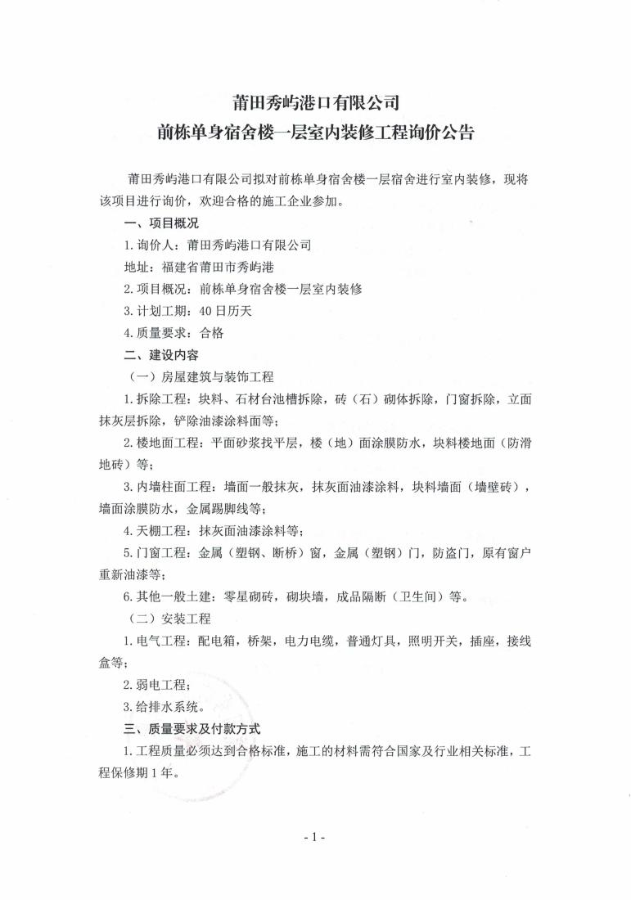

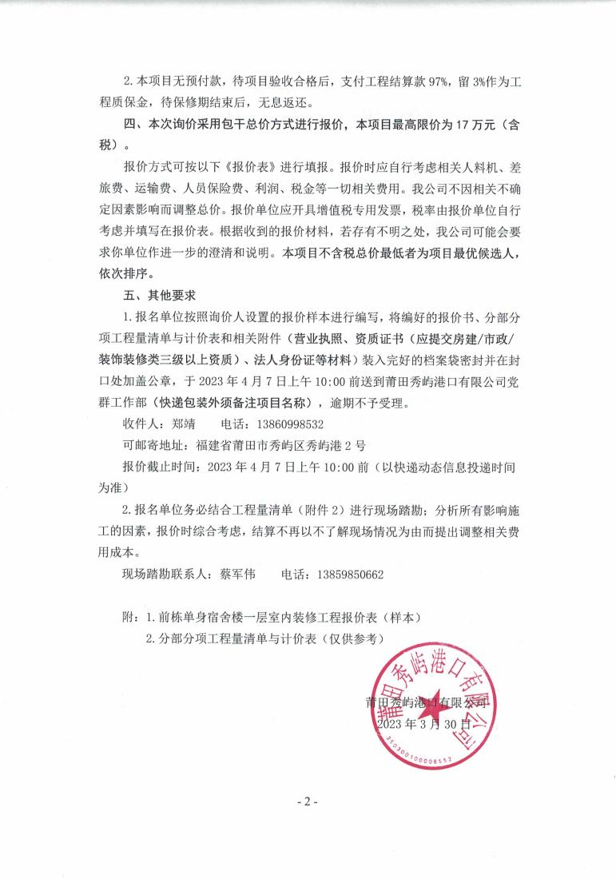

莆田秀屿港口有限公司：
我公司认真阅读公告的全部内容，且在报价前已到贵司现场踏勘，知悉本 项目的具体各施工范围及内容，决定参加莆田秀屿港口有限公司前栋单身宿舍楼 一层室内装修工程报价，报价如下：

序  号 | 项目名称 | 单位 | 数量 | 金额  ( 元 ) | 备注
1 | 前栋单身宿舍楼一 层室内装修工程 | 项 | 1 |  | 含税总价
1.1 | 房屋建筑与装饰工 程 | 项 | 1
1.2 | 安装工程 | 项 | 1
2 | 税率：
备注：报价单位应再附报价明细文件。

我公司郑重承诺能履行报价邀请函中所有的工作要求内容，并能按期且配 合完成本项目相关工作。
其他重要事项说明及承诺
(如有，请扼要叙述)

报价单位 (盖章) ： 联系人及电话：
年 月 日

分部分项工程量清单与计价表

工程名称：莆田秀屿港口有限公司前单宿舍楼1层室内装修
第1页 共10页

序号 | 项目编码 | 项目名称 | 项目特征描述 | 计量 单位 | 工程量 | 金 额(元)
 |  |  |  |  |  | 综合单价 | 合价
单体建筑
房屋建筑与装饰工程【 一层】
拆除工程
1 | 011614008001 | 块料、石材台池槽拆除 | (1)构件名称:原洗衣台 | m | 4.000
2 | 011601001001 | 砖 (石) 砌体拆除 | (1)砌体名称:原有墙体 拆除、原有地台拆除 | m3 | 4.202
3 | 011610001001 | 门窗拆除 | (1)构件名称:木门、窗  (2)含门窗套  (3)门窗面积:不超过 2.5㎡ | 樘 | 1.000
4 | 011610001002 | 门窗拆除 | (1)构件名称:木门、窗  (2)含门窗套  (3)门窗面积:超过2.5 ㎡并且在4㎡以内 | 樘 | 24.000
5 | 011610001007 | 门窗拆除 | (1)构件名称:木门、窗  (2)含门窗套  (3)门窗面积:超过4㎡ | 樘 | 3.000
6 | 011604002001 | 立面抹灰层拆除 | (1)拆除部位:原内墙面  (2)外皮清除至结构层 | m2 | 915.030
7 | 011608001001 | 铲除油漆涂料面 | (1)铲除部位名称:天棚  (2)外皮清除至结构层 | m2 | 367.188
8 | 011605002001 | 立面块料拆除 | (1)饰面材料种类:瓷砖  (2)外皮清除至结构层 | m2 | 30.215
9 | 011605001001 | 平面块料拆除 | (1)饰面材料种类:瓷砖 地面、马赛克地面  (2)外皮清除至结构层 | m2 | 27.430
10 | 010103002001 | 余方弃置 | (1)废弃料品种:拆除建 筑垃圾  (2)运距:5Km | m3 | 83.457
楼地面工程
 |  | 楼地面
11 | 011101006001 | 平面砂浆找平层 | (1)找平层厚度、砂浆 配合比:20厚1:2.5水泥 砂浆找平层  (2)详装施ZS-16 | m2 | 27.430
12 | 011102003001 | 块料楼地面 | (1)结合层厚度、砂 | m2 | 27.430

分部分项工程量清单与计价表

工程名称：莆田秀屿港口有限公司秀屿港宿舍楼1层室内装修
第2页 共10页

序号 | 项目编码 | 项目名称 | 项目特征描述 | 计量 单位 | 工程量 | 金 额(元)
 |  |  |  |  |  | 综合单价 | 合价
 |  |  | 浆配合比:25mm1:3干硬 性水泥砂浆结合层 (2)面层材料品种、规 格、颜色:300*300白色 防滑地砖 (3)详装施ZS-16
13 | 010904002001 | 楼 (地) 面涂膜防水 | (1)防水膜品种:聚氨酯 防水涂膜 (2)涂膜厚度、遍 数:2mm (3)详装施ZS-16 | m2 | 27.430
14 | 011102003002 | 块料楼地面 | (1)结合层厚度、砂浆 配合比:20厚1:2.5水泥 砂浆找平层  (2)面层材料品种、规 格、颜色:600*600防滑 地砖  (3)详装施ZS-16 | m2 | 209.154
15 | 011108001001 | 石材零星项目 | (1)工程部位:门槛  (2)结合层厚度、材料 种类:20厚1:2.5水泥砂 浆找平层  (3)面层材料品种、规 格、颜色:蒙古黑大理 石  (4)详装施ZS-16 | m2 | 1.881
16 | 011101005002 | 自流坪楼地面 | (1)面层材料种类:环氧 地坪漆5mm | m2 | 137.500
内墙柱面工程
 |  | 内墙柱面
17 | 011201001002 | 墙面一般抹灰 | (1)墙体类型:填充墙  (2)底层厚度、砂浆配 合比:14mm1:2.5水泥 砂浆找平层  (3)面层厚度、砂浆配 合比:6mm1:3水泥砂浆 打底  (4)详装施ZS-16 | m2 | 692.870
18 | 011406001002 | 抹灰面油漆涂料 | (1)部位:内墙面  (2)腻子种类、遍数:刮 腻子两道  (3)油漆涂料品种、遍 数 (或厚度) :乳胶漆 一底两面  (4)详装施ZS-16 | m2 | 662.655
19 | 011406001005 | 抹灰面油漆涂料 | (1)部位:楼梯间、走廊 内墙面  (2)腻子种类、遍数:  (3)油漆涂料品种、遍 数 (或厚度) :乳胶漆 一遍  (4)详装施ZS-16 | m2 | 252.375
20 | 011204003001 | 块料墙面 | (1)安装方式:水泥砂浆 粘贴  (2)面层材料品种、规 格、颜色:600*300 | m2 | 30.215

分部分项工程量清单与计价表

工程名称：莆田秀屿港口有限公司秀屿港宿舍楼1层室内装修
第3页 共10页

序号 | 项目编码 | 项目名称 | 项目特征描述 | 计量 单位 | 工程量 | 金 额(元)
 |  |  |  |  |  | 综合单价 | 合价
 |  |  | 米色瓷砖水泥砂浆粘贴 (3)详装施ZS-16
21 | 010903002001 | 墙面涂膜防水 | (1)防水膜品种:聚氨酯 防水涂膜 (2)涂膜厚度、遍 数:2mm (3)详装施ZS-16 | m2 | 58.012
22 | 011105006001 | 金属踢脚线 | (1)踢脚线高度:8公分  (2)铝合金踢脚 | m | 191.292
天棚工程
23 | 011406001003 | 抹灰面油漆涂料 | (1)部位:天棚  (2)腻子种类、遍数:刮 腻子两道  (3)油漆涂料品种、遍 数 (或厚度) :乳胶漆 一底两面 | m2 | 367.188
门窗工程
24 | 010807001001 | 金属 (塑钢、断桥) 窗 | (1)C1  (2)框、扇材质:铝合金  (3)玻璃品种、厚度:普 通3厘钢化玻璃  (4)尺  寸 :1750mm*2050mm， 其中1750mm*600mm为 固定窗、 1750mm*1450mm为推拉 窗 | m2 | 39.463
25 | 010807001002 | 金属 (塑钢、断桥) 窗 | (1)C2  (2)框、扇材质:铝合金  (3)玻璃品种、厚度:普 通5厘钢化玻璃  (4)尺  寸:980mm*2050mm，其 中980mm*600mm为固定 窗、980mm*1450mm为 推拉窗 | m2
26 | 010807001003 | 金属 (塑钢、断桥) 窗 | (1)C3  (2)框、扇材质:铝合金  (3)玻璃品种、厚度:普 通5厘钢化玻璃  (4)尺  寸 :1750mm*2050mm， 其中1750mm*1150mm为 固定窗、 1750mm*900mm为推拉 窗 | m2 | 7.175
27 | 010802001002 | 金属 (塑钢) 门 | (1)C4  (2)门框、扇材质:铝合 金  (3)5厘平玻  (4)尺  寸:2660mm*3000mm,其 中2660mm*600mm为固 定窗， 2660mm*2400mm 为推拉门 | m2 | 15.960
28 | 010802001003 | 金属 (塑钢) 门 | (1)C5  (2)门框、扇材质:铝 | m2 | 7.920

分部分项工程量清单与计价表

工程名称：莆田秀屿港口有限公司秀屿港宿舍楼1层室内装修
第4页 共10页

序号 | 项目编码 | 项目名称 | 项目特征描述 | 计量 单位 | 工程量 | 金 额(元)
 |  |  |  |  |  | 综合单价 | 合价
合金
(3)5厘平玻
(4)尺
寸:2640mm*3000mm,其 中2640mm*600mm为固 定窗， 2640mm*2400mm 为推拉门
29 | 010802001001 | 金属 (塑钢) 门 | (1)M0870  (2)门框、扇材质:铝合 金  (3)尺  寸:870mm*2250mm | m2 | 1.958
 |  | 分部小计 |  |  | 72.476
30 | 010802004001 | 防盗门 | (1)M0890  (2)门框、扇材质:钢制 防盗门  (3)尺  寸:870mm*3000mm，其 中870mm*900mm为固定 窗，870mm*2100mm为 钢制防盗门 | m2 | 28.710
31 | 01B001 | 原有窗户重新油漆 | (1)原有窗户重新油漆  (2)重新刷漆的刷三面 漆，一遍底漆，一面清 油，一面面漆  (3)详装施ZS-13 | 樘 | 11.000
其他一般土建
32 | 010401012002 | 零星砌砖 | (1)零星砌砖名称、部 位:蹲位砌台、洗衣机 地台 (2)砖品种、规格、强 度等级:红砖砌筑 (3)现拌混合砂浆 M5(42.5) | m3 | 0.910
33 | 010402001001 | 砌块墙 | (1)砌块品种、规格、 强度等级:烧结煤矸石 普通砖 (2)墙体类型、砌筑高 度:3.6m以内 (3)砂浆强度等级:现拌 混合砂浆M5(42.5) | m3 | 0.806
34 | 011210005001 | 成品隔断 | (1)隔断材料品种、规 格、颜色:定制卫生间 防潮隔板  (2)18厚 | m2 | 22.700
35 | 010401012003 | 零星砌砖 | (1)零星砌砖名称、部 位:洗衣台  (2)砖品种、规格、强 度等级:烧结煤矸石普 通砖  (3)砂浆强度等级、配 合比:现拌混合砂浆 M5(42.5)  (4)详卫生间洗漱间示 意图 | m3 | 0.521
36 | 011206002001 | 块料零星项目 | (1)基层类型、部位:洗 衣台 | m2 | 4.235

分部分项工程量清单与计价表

工程名称：莆田秀屿港口有限公司秀屿港宿舍楼1层室内装修
第5页 共10页

序号 | 项目编码 | 项目名称 | 项目特征描述 | 计量 单位 | 工程量 | 金 额(元)
 |  |  |  |  |  | 综合单价 | 合价
(2)安装方式:水泥砂浆 粘贴
(3)面层材料品种、规 格、颜色: 白色瓷砖
(4)详卫生间洗漱间示 意图
 |  | 分部小计 |  |  | 29.172
安装工程【 一层】
电气工程
1 | 030404017003 | 配电箱 | (1)名称:成套配电箱AP  (2)安装方式:暗装  (3)接地 | 台 | 1.000
2 | 030404017004 | 配电箱 | (1)名称:成套配电箱 AL1  (2)安装方式:暗装  (3)接地 | 台 | 1.000
3 | 030411003003 | 桥架 | (1)材质:钢制  (2)规格:MR-100×50  (3)名称:桥架安装  (4)接地要求:接地 | m | 34.070
4 | 030413001003 | 铁构件 | (1)材质:钢制  (2)名称:电气桥架  (3)接地跨接 | kg | 14.923
5 | 030408001001 | 电力电缆 | (1)规格:WDZB-YJY- 5×16  (2)材质:铜芯 | m | 99.560

分部分项工程量清单与计价表

工程名称：莆田秀屿港口有限公司秀屿港宿舍楼1层室内装修
第6页 共10页

序号 | 项目编码 | 项目名称 | 项目特征描述 | 计量 单位 | 工程量 | 金 额(元)
 |  |  |  |  |  | 综合单价 | 合价
(3)名称:电力电缆
(4)敷设方式、部位:管 内、桥架
6 | 030408006001 | 电力电缆头 | (1)名称:1KV以下室内 干包式铜芯电力电缆 (电缆截面≤16mm2) | 个 | 12.000
7 | 030411001009 | 配管 | (1)规格:JDG50  (2)名称:电气配管  (3)接地要求:接地  (4)配置形式:砖、混凝 土结构暗配 | m | 81.560
8 | 030411001010 | 配管 | (1)规格:JDG20  (2)名称:电气配管  (3)接地要求:接地  (4)配置形式:砖、混凝 土结构明配 | m | 587.800
9 | 030411001011 | 配管 | (1)材质:金属软管  (2)规格:DN20  (3)名称:电气配管  (4)接地要求:接地 | m | 6.500
10 | 031002001005 | 管道支架 | (1)管道支架制作(单件 重量100kg以内) (2)管道支架安装(单件 重量100kg以内) | kg | 91.109
11 | 030411004003 | 配线 | (1)材质:铜芯  (2)规格:WDZB-BYJ- 2.5  (3)名称:电气配线  (4)配线形式:线槽配线 | m | 802.890
12 | 030411004004 | 配线 | (1)材质:铜芯  (2)规格:WDZB-BYJ- 2.5  (3)名称:电气配线  (4)配线形式:管内穿线 | m | 1899.900
13 | 030412001001 | 普通灯具 | (1)规格:18W  (2)名称:吸顶灯 | 套 | 42.000
14 | 030404034001 | 照明开关 | (1)规格:U120/1W-16A  (2)名称:双联单控开关  (3)安装方式:明装 | 个 | 16.000
15 | 030404035004 | 插座 | (1)名称:五孔插座  (2)安装方式:明装 | 个 | 56.000
16 | 030404035005 | 插座 | (1)名称:空调五孔插座  (2)安装方式:明装 | 个 | 11.000
17 | 030404035006 | 插座 | (1)名称:热水器五孔插 座  (2)安装方式:明装 | 个 | 2.000
18 | 030411006007 | 接线盒 | (1)名称:钢制灯头盒、  (2)安装形式:明装 | 个 | 42.000

分部分项工程量清单与计价表

工程名称：莆田秀屿港口有限公司秀屿港宿舍楼1层室内装修
第7页 共10页

序号 | 项目编码 | 项目名称 | 项目特征描述 | 计量 单位 | 工程量 | 金 额(元)
 |  |  |  |  |  | 综合单价 | 合价
19 | 030411006008 | 接线盒 | (1)名称:钢制开关、插 座盒  (2)安装形式:明装 | 个 | 85.000
20 | 030411006009 | 接线盒 | (1)材质:钢制  (2)名称:接线盒+空白 面板  (3)安装形式:暗装 | 个 | 13.000
弱电工程
 |  | 综合布线
21 | 030411003004 | 桥架 | (1)材质:钢制  (2)规格:MR-100×50  (3)名称:桥架安装  (4)接地要求:接地 | m | 31.680
22 | 030413001004 | 铁构件 | (1)材质:钢制  (2)名称:电气桥架  (3)接地跨接 | kg | 13.876
23 | 030411001012 | 配管 | (1)规格:JDG20  (2)名称:电气配管  (3)接地要求:接地  (4)配置形式:砖、混凝 土结构明配 | m | 75.770
24 | 030411001013 | 配管 | (1)规格:JDG15  (2)名称:电气配管  (3)接地要求:接地  (4)配置形式:砖、混凝 土结构明配 | m | 61.260
25 | 030411001014 | 配管 | (1)材质:金属软管  (2)规格:DN20  (3)名称:电气配管  (4)接地要求:接地 | m | 5.500
26 | 031002001006 | 管道支架 | (1)管道支架制作(单件 重量100kg以内) (2)管道支架安装(单件 重量100kg以内) | kg | 20.872
27 | 030502005003 | 双绞线缆 | (1)规格: UTP (超五类 线)  (2)名称:双绞线缆  (3)敷设方式:管内 | m | 223.800
28 | 030502005004 | 双绞线缆 | (1)规格: UTP (超五类 线)  (2)名称:双绞线缆  (3)敷设方式:线槽 | m | 395.000
29 | 030502012001 | 信息插座 | (1)名称:内网+外网双 口网络信息插座  (2)安装方式:明装  (3)底盒材质、规格:钢 制 | 个 | 22.000
30 | 030411006010 | 接线盒 | (1)名称:网络信息插座 底盒  (2)安装形式:明装 | 个 | 22.000
31 | 030411006011 | 接线盒 | (1)材质:钢制  (2)名称:接线盒+空白 面板  (3)安装形式:暗装 | 个 | 11.000

分部分项工程量清单与计价表

工程名称：莆田秀屿港口有限公司秀屿港宿舍楼1层室内装修
第8页 共10页

序号 | 项目编码 | 项目名称 | 项目特征描述 | 计量 单位 | 工程量 | 金 额(元)
 |  |  |  |  |  | 综合单价 | 合价
 |  | 有线电视
32 | 030411001015 | 配管 | (1)规格:JDG20  (2)名称:电气配管  (3)接地要求:接地  (4)配置形式:砖、混凝 土结构明配 | m | 65.870
33 | 030411001016 | 配管 | (1)材质:金属软管  (2)规格:DN20  (3)名称:电气配管  (4)接地要求:接地 | m | 5.500
34 | 031002001007 | 管道支架 | (1)管道支架制作(单件 重量100kg以内) (2)管道支架安装(单件 重量100kg以内) | kg | 8.168
35 | 031102004003 | 同轴电缆 | (1)部位:视频同轴电缆  (2)规格:SYWV-75-5  (3)沿桥架敷设 | m | 197.500
36 | 031102004004 | 同轴电缆 | (1)部位:视频同轴电缆  (2)规格:SYWV-75-5  (3)管内穿放 | m | 71.370
37 | 030502004001 | 电视、 电话插座 | (1)名称:有线电视插座 (含底盒)  (2)安装方式:明装 | 个 | 11.000
38 | 030411006012 | 接线盒 | (1)材质:钢制  (2)名称:接线盒+空白 面板  (3)安装形式:暗装 | 个 | 11.000
给排水系统
 |  | 给水系统
39 | 031001007001 | 复合管 | (1)连接形式:螺纹连接 (2)安装部位:室内 (3)介质:给水 (4)材质、规格:钢塑复 合管 DN50 (5)压力试验及吹、洗 设计要求:水压试验、 管道消毒冲洗 | m | 29.260
40 | 031001006008 | 塑料管 | (1)连接形式:热熔连接 (2)安装部位:室内 (3)介质:给水 (4)材质、规格:PPR给 水管 DN32 (5)压力试验及吹、洗 设计要求:水压试验、 管道消毒冲洗 | m | 4.190
41 | 031001006009 | 塑料管 | (1)连接形式:热熔连接  (2)安装部位:室内  (3)介质:给水  (4)材质、规格:PPR给 水管 DN25 | m | 18.120

分部分项工程量清单与计价表

工程名称：莆田秀屿港口有限公司秀屿港宿舍楼1层室内装修
第9页 共10页

序号 | 项目编码 | 项目名称 | 项目特征描述 | 计量 单位 | 工程量 | 金 额(元)
 |  |  |  |  |  | 综合单价 | 合价
 |  |  | (5)压力试验及吹、洗 设计要求:水压试验、 管道消毒冲洗
42 | 031001006010 | 塑料管 | (1)连接形式:热熔连接 (2)安装部位:室内 (3)介质:给水 (4)材质、规格:PPR给 水管 DN20 (5)压力试验及吹、洗 设计要求:水压试验、 管道消毒冲洗 | m | 16.250
43 | 031002001008 | 管道支架 | (1)管道支架制作(单件 重量100kg以内) (2)管道支架安装(单件 重量100kg以内) | kg | 11.265
44 | 031003001001 | 螺纹阀门 | (1)连接形式:螺纹连接  (2)材质:铜质  (3)规格、压力等 级:DN32  (4)类型:截止阀 | 个 | 1.000
45 | 031004014004 | 给、排水附(配)件 | (1)水龙头 DN20 | 个 | 4.000
 |  | 排水系统
46 | 031001006011 | 塑料管 | (1)连接形式:粘接  (2)安装部位:室内  (3)介质:排水  (4)材质、规格:UPVC塑 料排水管 DN100  (5)压力试验及吹、洗 设计要求:灌水试验 | m | 16.080
47 | 031001006012 | 塑料管 | (1)连接形式:粘接  (2)安装部位:室内  (3)介质:排水  (4)材质、规格:UPVC塑 料排水管 DN75  (5)压力试验及吹、洗 设计要求:灌水试验 | m | 1.980
48 | 031001006013 | 塑料管 | (1)连接形式:粘接  (2)安装部位:室内  (3)介质:排水  (4)材质、规格:UPVC塑 料排水管 DN50  (5)压力试验及吹、洗 设计要求:灌水试验 | m | 6.150
49 | 031004007001 | 小便器 | (1)材质:陶瓷  (2)规格、类型:挂式小 便器  (3)附件名称、数量:含 给排水附件 | 组 | 3.000
50 | 031004006001 | 大便器 | (1)规格、类型:蹲式大 便器安装(手动开关) | 组 | 4.000

分部分项工程量清单与计价表

工程名称：莆田秀屿港口有限公司秀屿港宿舍楼1层室内装修
第10页 共10页

序号 | 项目编码 | 项目名称 | 项目特征描述 | 计量 单位 | 工程量 | 金 额(元)
 |  |  |  |  |  | 综合单价 | 合价
(2)材质:陶瓷
(3)附件名称、数量:含 给排水附件
51 | 031004014005 | 给、排水附(配)件 | (1)地漏安装( 带存水 弯) DN50 | 个 | 4.000
52 | 031004014006 | 给、排水附(配)件 | (1)带洗衣机插口地漏 DN50 | 个 | 2.000
 |  | 雨水系统
53 | 031001006014 | 塑料管 | (1)连接形式:粘接  (2)安装部位:室内  (3)介质:雨水  (4)材质、规格:UPVC塑 料雨水管 DN100  (5)压力试验及吹、洗 设计要求:灌水试验 | m | 20.440
合 计

